Балықтың майы сізді ақылдырақ ете ала ма?

Негізгі деңгей

1) Жеті оқушы 100 және 200 метрге жүгіру сайысына қатысуда. Олардың уақыт нәтижелері төмендегі кестеде көрсетілген. Келесі мәліметтерді пайдалана отырып, нүктелік график салыңыз.

Аты | Брайан | Зои | Кайл | Люси | Рут | Оливер | Бен
Уақыт 100 м (с) | 13,5 | 15,6 | 13,7 | 14,9 | 13,1 | 14,1 | 15,9
Уақыт 200 м (с) | 23,6 | 26,3 | 24,4 | 25,5 | 23,1 | 24,1 | 27,2
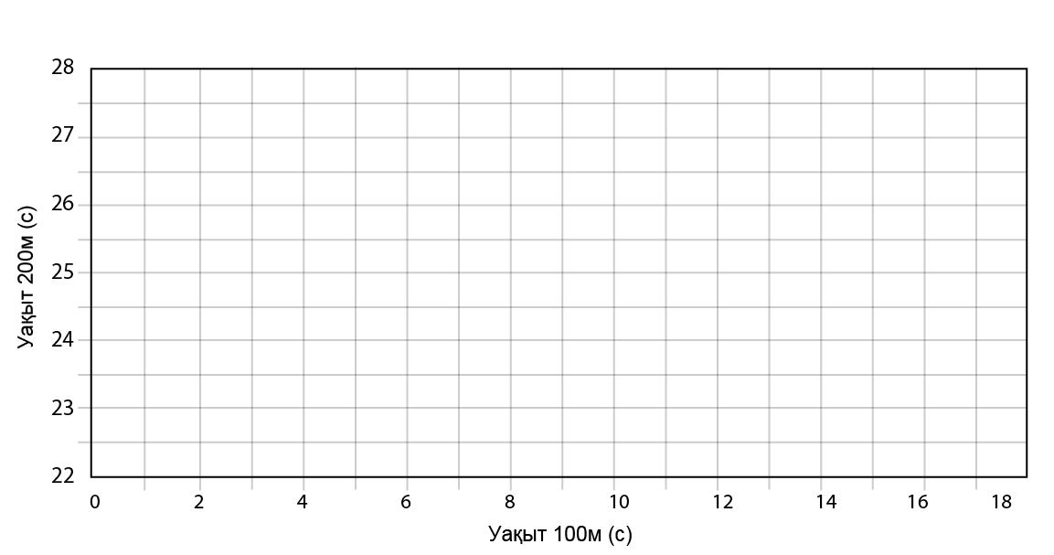
2) Гараж иесі автокөліктердің бағасы мен олардың жүрген жолын белгілеуде. Оның жинаған мәліметтері төмендегі кестеде көрсетілген. Осы берілгендер бойынша шашырау графигін салыңыз.

Жүрген жол (миль) | 25 000 | 95 000 | 46 000 | 75 000 | 22 000 | 38 000
Баға (£) | 8500 | 3800 | 5300 | 5100 | 8900 | 6600
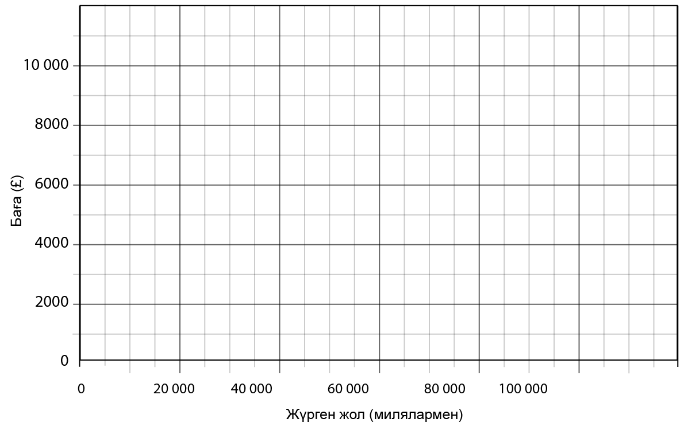

Орташа деңгей
1) Жалған сенімділікті бақылаудың үш түрін атаңыз.

2) Бақылаудың ауытқу қаупі қандай жолмен төмендетіле алады?

3) Төменде берілген шашырау графиктеріне қарай отырып, әрқайсысы үшін корреляция түрін анықтаңыз: 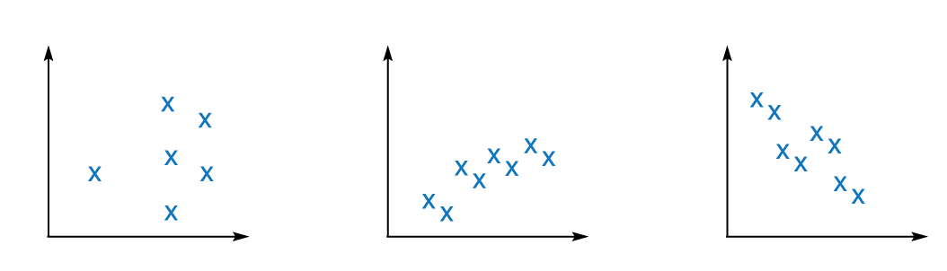
4) Келесі кестеде оқушылардың математика және физика пәндері бойынша емтиханнан алған ұпайлары көрсетілген:

Физика пәнінің ұпайлары | 125 | 113 | 98 | 82 | 118 | 138 | 120 | 131 | 92 | 100
Математика пәнінің ұпайлары | 83 | 75 | 43 | 34 | 67 | 98 | 77 | 89 | 39 | 56

Кестеде берілген мәліметтерді қолданып,

а) нүктелік график салыңыз;

b) ең жақсы сәйкестік сызығын сызыңыз.
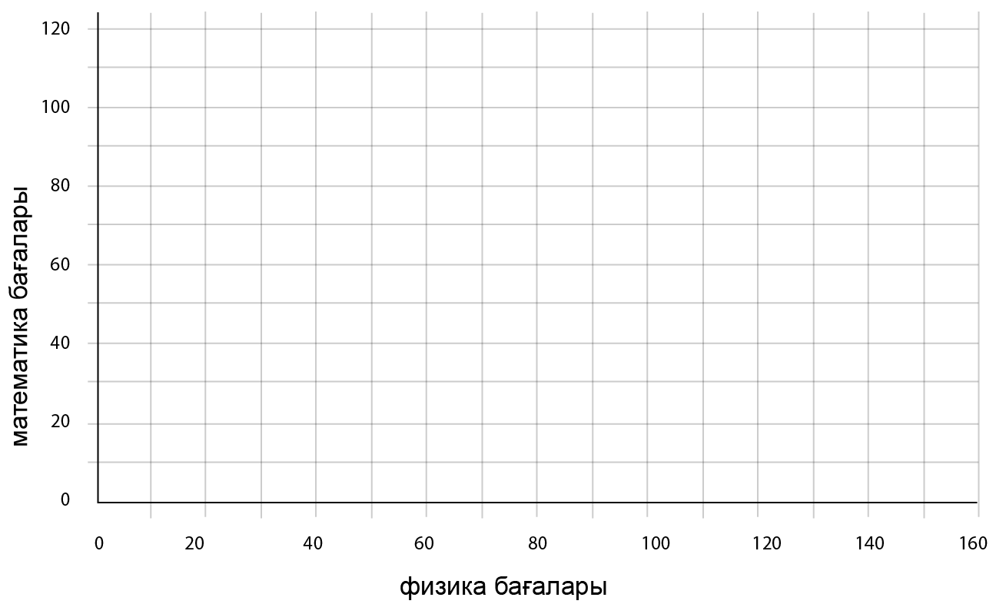
c) Нәтижелер арасындағы корреляция (бар болған жағдайда) түрін көрсетіңіз.

Тереңдетілген деңгей

1) Шілде айында, бір апта бойы балмұздақ дүкенінің иесі күн сайын сатылған балмұздақ литрін жазып алып отырған. Сондай-ақ, ол күнде сағат түскі 2-де ауа-райы температурасын белгілеп отырған. Барлық мәліметтер төмендегі кестеде көрсетілген:

Апта күні | Жексенбі | Дүйсенбі | Сейсенбі | Сәрсенбі | Бейсенбі | Жұма | Сенбі
Температура (ºC) | 49 | 22 | 17 | 13 | 21 | 15 | 20
Балмұздақ литрі | 65 | 80 | 58 | 44 | 72 | 48 | 71

а) Берілген мәліметтерді нүктелік графикке түсіріңіз.

b) Мәліметтерге сәйкес ең жақсы сәйкестік сызығын салып, оның теңдеуін анықтаңыз.
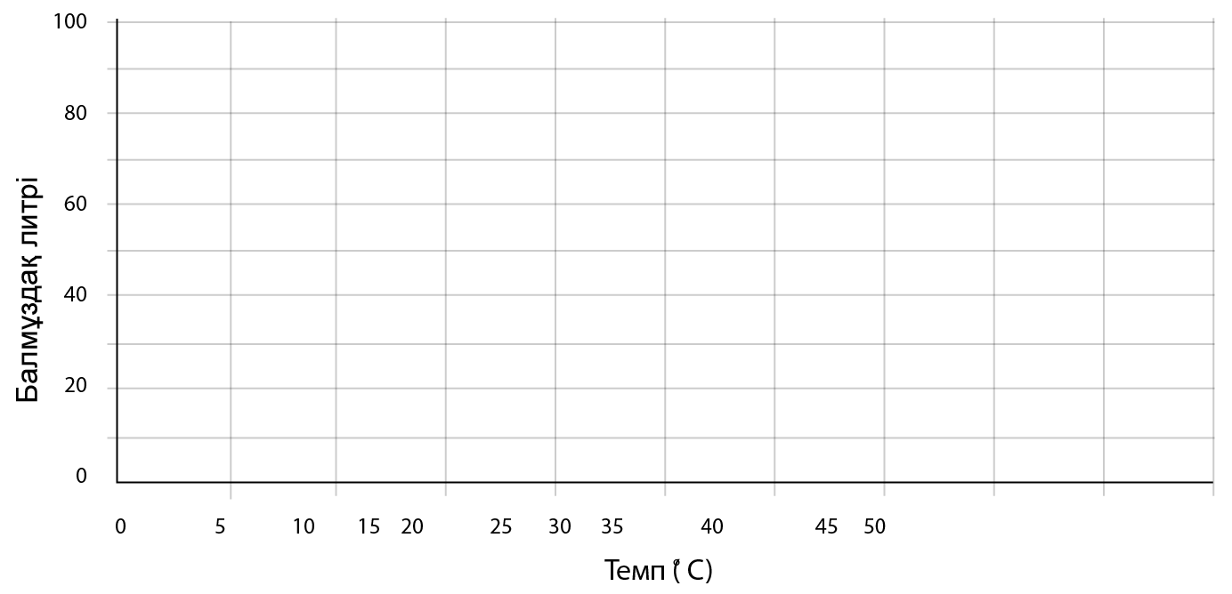
c) Түскі сағат 2-де температура 18 ˚C-ты көрсеткен күні, дүкен иесі қанша литр балмұздақ сатылатынын болжағанын бағалау үшін, өз теңдеуіңізді қолданыңыз.

2) Бір топ ер адамның бойларының ұзындығы (метрмен) өлшенді:

1,63; 1,65; 1,68; 1,73; 1,76.

а) Ерлердің орташа бой ұзындығын анықтаңыз.

b) Берілген мәліметтер үшін, таңдаманың қалыпты ауытқуын есептеңіз.

3) Мамыр айының алғашқы аптасында күн сайынғы нөсер жаңбыр саны мынадай болды: 1; 5; 7; 3; 6; 8; 5,5.

Берілгендердің қалыпты ауытқуын есептеңіз.

Жауаптар

Негізгі деңгей

1)
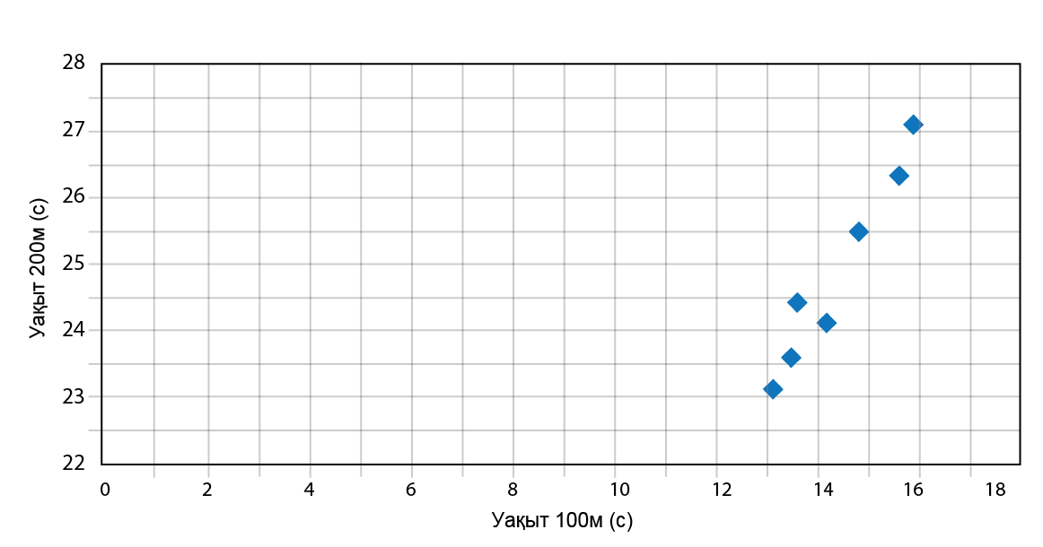
2)
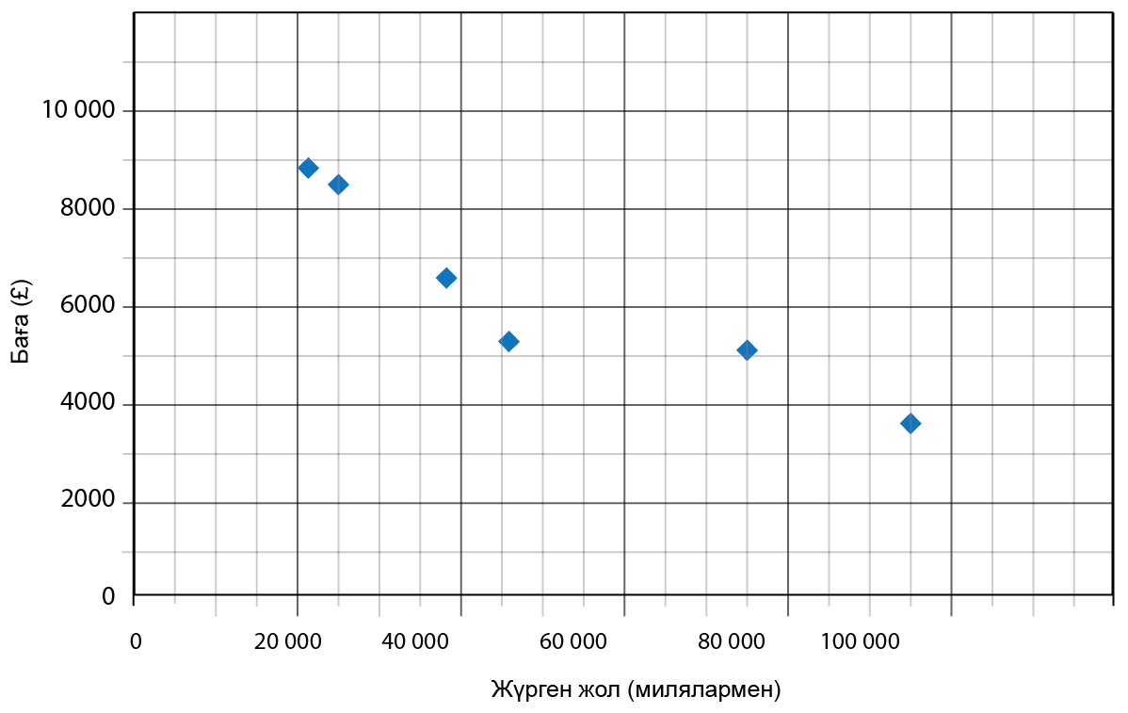

Орташа деңгей

1) Ескерту және мәлімет – дені сау адамдар өздерінің ішімдік қабылдағанын басқаларға айтуға бейім келеді.

Сұхбат алушы – сұхбат алушылардың түрлі стильдері бірдей сұраққа әртүрлі жауап берілуіне себеп болуы мүмкін.

Дұрыс емес классификация – бұл көбіне әсерді әлсіретуге қажет.

2) Бірнеше басқару топтары, стандартталған бақылаулар, бірнеше ақпарат көзін растау.

3) Корреляцияның болмауы; оң корреляция; теріс корреляция

4)
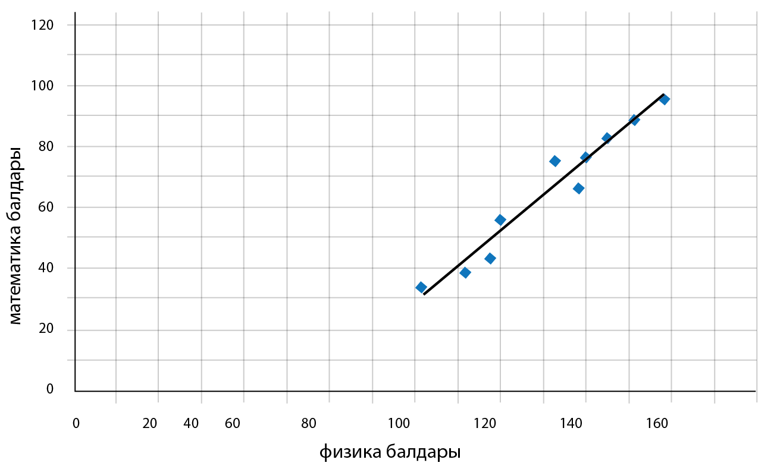

c) Оң корреляция

Тереңдетілген деңгей

1) a)
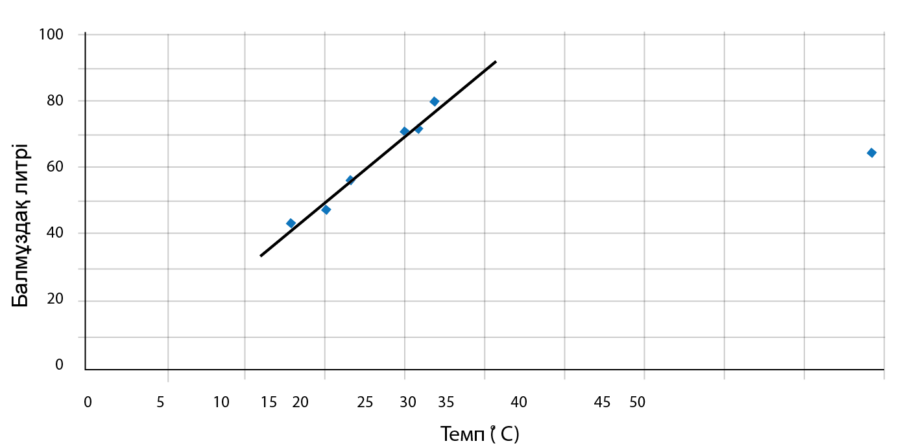
b) (17, 58) және (22, 78) нүктелерін қолданғанда, у = 4x - 10
c) 62 литр
2) а) 1,69 b) 0,0543
3) 2,38

